ΠΡΟΓΡΑΜΜΑ ΣΥΝΕΧΟΥΣ ΕΚΠΑΙΔΕΥΣΗΣ
Oρκωτών Ελεγκτών Λογιστών (Νομίμων Ελεγκτών)

Οδηγίες προς εντεταλμένους χρήστες για την καταχωρηση των ωρών εκπαίδευσης

- Συνδεθήτε στην ιστοσελίδα του ΣΟΕΛ www.soel.gr

- Επιλογή: ΕΙΣΟΔΟΣ ΜΕΛΩΝ
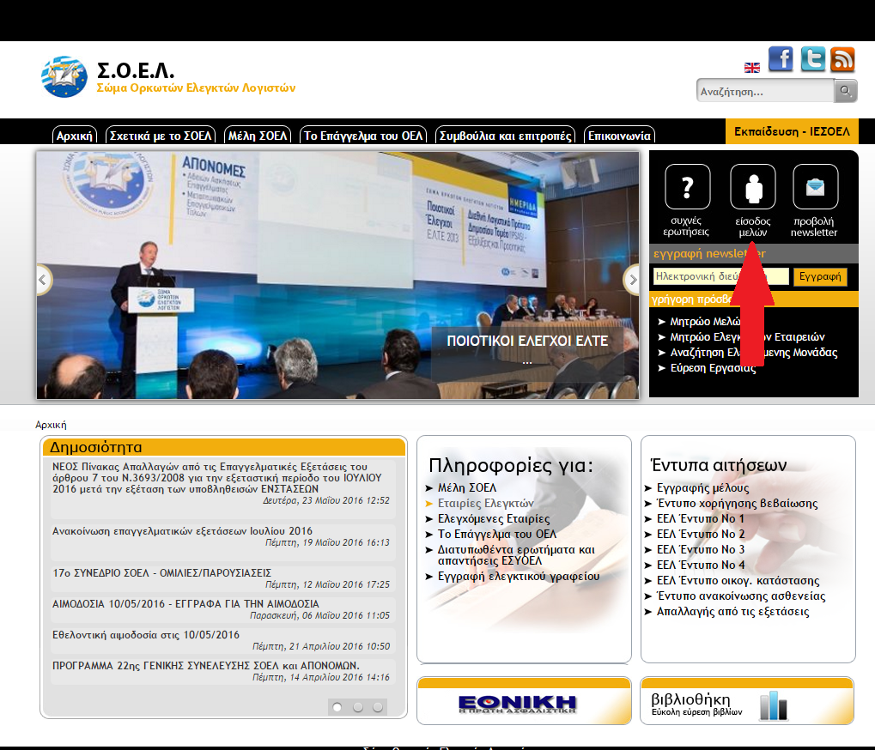

- Καταχώρηση τριψήφιου αριθμού μητρώου Ελεγκτικής Εταιρείας και κωδικού ασφαλείας εντεταλμένου χρήστη
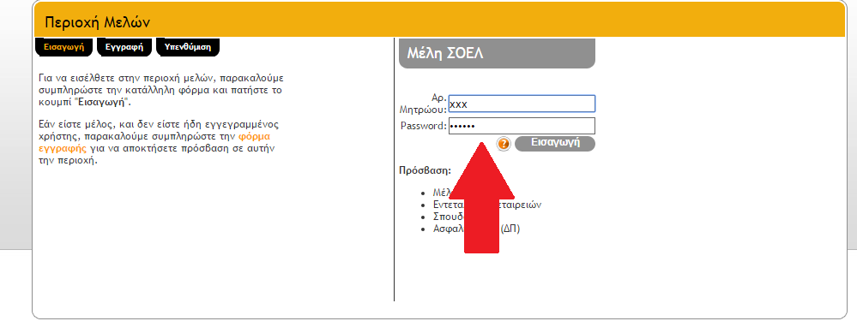

- Επιλογή ΣΕΜΙΝΑΡΙΑ
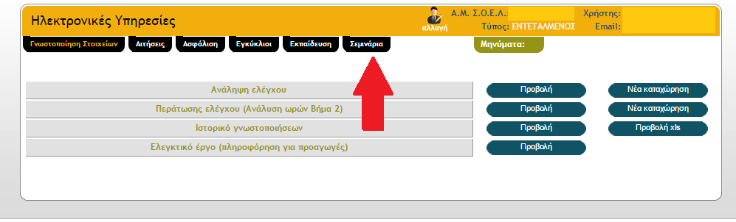

- Επιλογή ΚΑΤΑΧΩΡΗΣΗ (δίπλα από Ωρες Συνεχούς εκπαίδευσης Ο.Ε.Λ.)
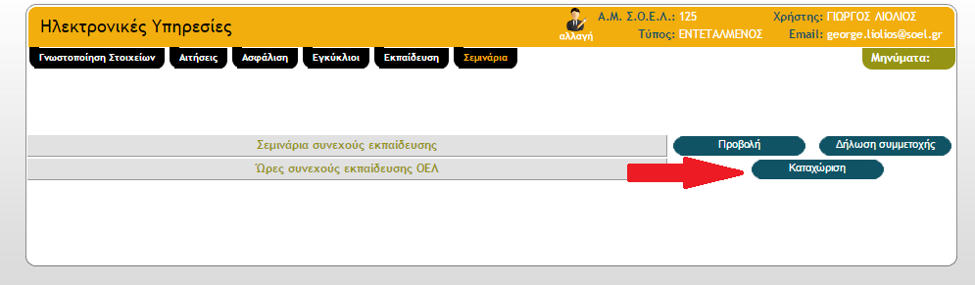

- Αποδοχή όρων χρήσης
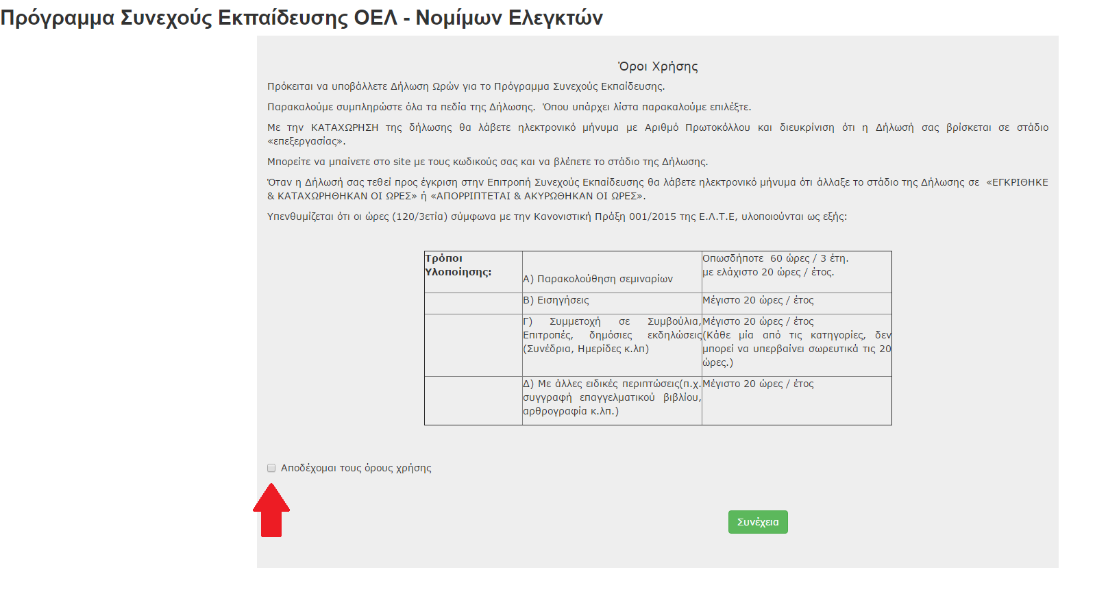

7. Επιλογή: 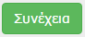
Α. Εισαγωγή Ωρών Ο.Ε.Λ. (Ξεχωριστά για κάθε ΟΕΛ)
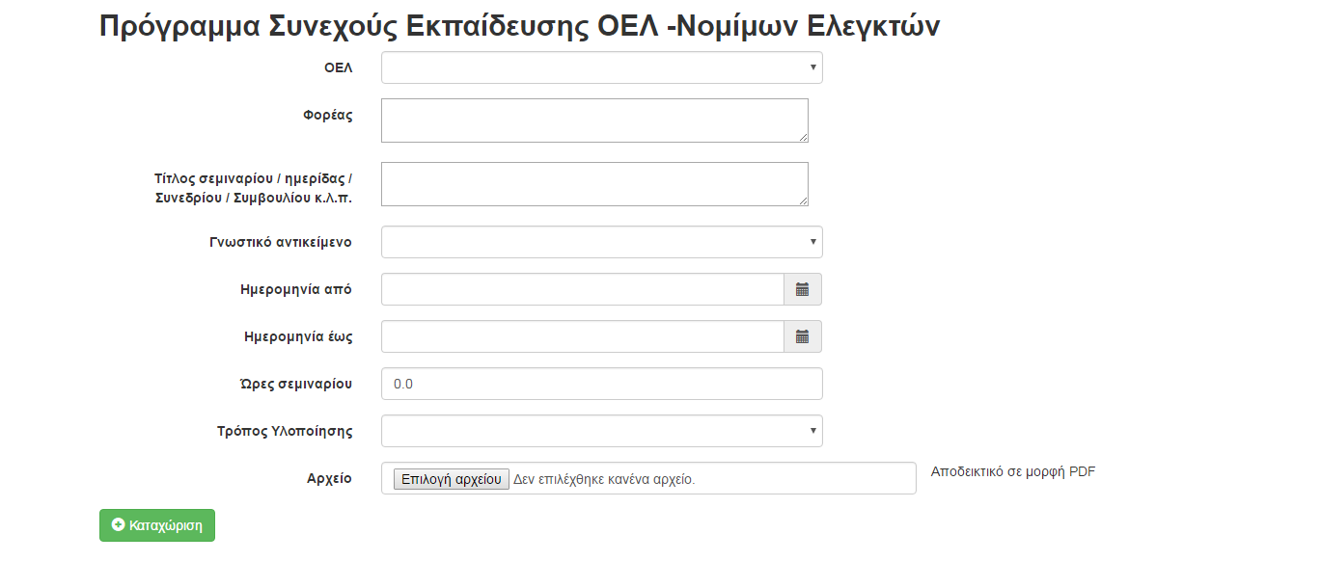

Συμπληρώστε τα ανάλογα πεδία με τα στοιχεία ως ακολούθως

ΟΕΛ: Εισαγωγή ΟΕΛ ( εμφάνιση καταλόγου ΟΕΛ)
Φορέας: Εισαγωγή Φορέα
Τίτλος Σεμιναρίου κλπ.: Εισαγωγή Τίτλου Σεμιναρίου
Γνωστικό Αντικείμενο: Εισαγωγή Γνωστικού Αντικειμένου (εμφάνιση καταλόγου Γνωστικού Αντικειμένου)
Ημερ/νία Από και Έως: Εισαγωγή στοιχείων Ημερομηνίας με μορφοποίηση dd/mm/yyyy
Ώρες Σεμιναρίου: Εισαγωγή Ωρών
Τρόπος υλοποίησης: Εισαγωγή Τρόπου Υλοποίησης (εμφάνιση καταλόγου Τρόπου Υλοποίησης)
Αρχείο: Επισύναψη βεβαίωσης Παρακολούθησης Σεμιναρίου σε μορφή pdf

- Επιλογή: 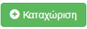

Με την ολοκλήρωση των καταχωρήσεων εμφανίζετε πίνακας των εγγραφών ως ακολούθως

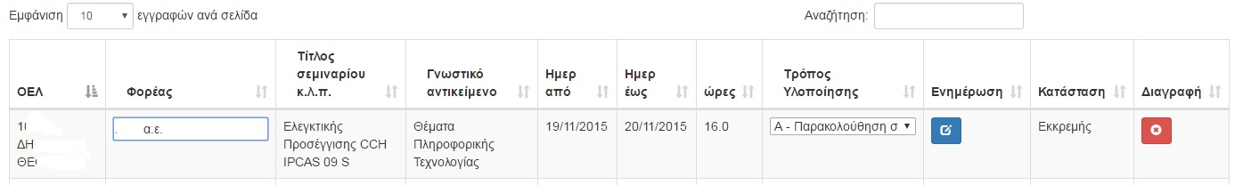

Δύνασθε να τροποποιήσετε μόνο τον Φορέα και τον Τρόπο Υλοποίησης καταχωρώντας και επιλέγοντας 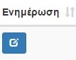

Για τυχών άλλες τροποποιήσεις πρέπει να διαγράψετε όλη την εγγραφή επιλέγοντας 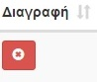και να προβείτε σε εκ νέου καταχώρηση.

Β. Ομαδική Εισαγωγή Ωρών Ο.Ε.Λ. (N.E.)

- Επιλογή: Εξαγωγή ΠΡΟΤΥΠΟΥ ΣΕ Excel
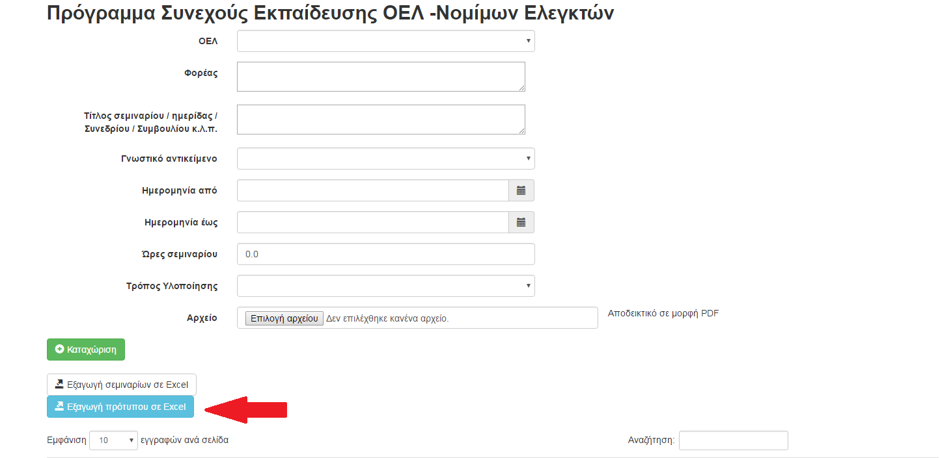

Άνοιγμα και Συμπλήρωση του Excel
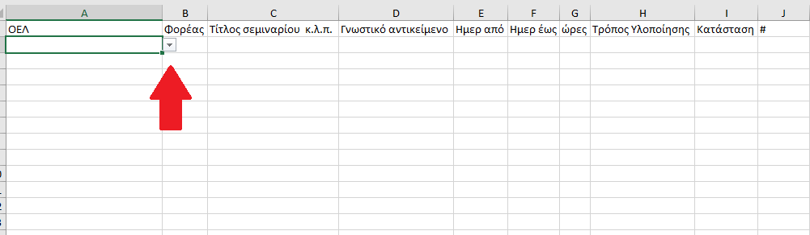
Επιλογή του κελιού Α2 για εμφάνιση καταλόγου/εισαγωγή ΟΕΛ (N.E.)
Επιλογή του κελιού B2 για εισαγωγή Φορέα
Επιλογή του κελιού C2 για εισαγωγή Τίτλου Σεμιναρίου

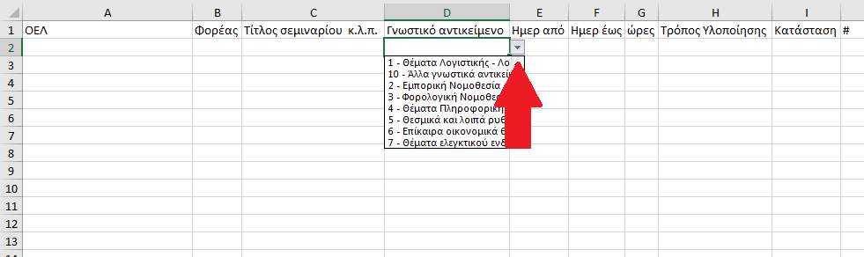
Επιλογή του κελιού D2 για εμφάνιση καταλόγου/εισαγωγή Γνωστικού Αντικειμένου

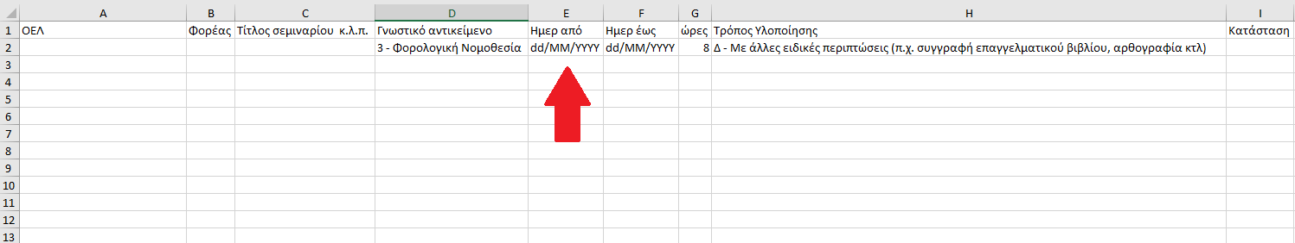
Επιλογή των κελιών E2 & F2 για καταχώρηση στοιχείων Ημερομηνίας με μορφοποίηση dd/mm/yyyy
Επιλογή των κελιών G2 για καταχώρηση Ωρών

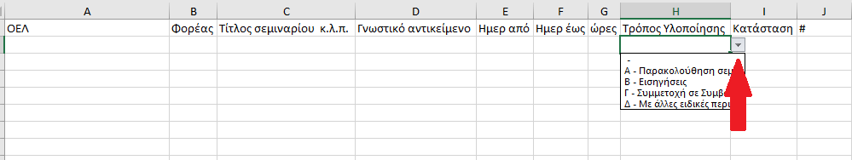
Επιλογή του κελιού H2 για εμφάνιση καταλόγου/εισαγωγή Τρόπου Υλοποίησης

- Αποθήκευση του Excel ως

“ΑΜ ΣΟΕΛ Ελεγκτικής Εταιρείας_CPAHOURS_Ημερομηνία Υποβολής με μορφή ddmmyyyy”
(πχ. 101_CPAHOURS_25052016)

και

- Αποστολή του στο e-mail CPA.Education@soel.gr

με Θέμα¨CPAHOURS-επωνυμία Ελεγκτικής Εταιρείας”
(πχ CPAHOURS-…..AE)

Στο ίδιο e-mail θα πρέπει να επισυνάπτετε επιστολή υπογεγραμμένη από νόμιμο εκπρόσωπο της Ελεγκτικής Εταιρείας με το ακόλουθο κείμενο
«
Προς την Επιτροπή Συνεχούς Εκπαίδευσης
Νομίμων Ελεγκτών - Ορκωτών Ελεγκτών Λογιστών
Αθήνα, …………2016

Σας αποστέλλουμε αρχείο Excel με τις ώρες εκπαίδευσης των Ο.Ε.Λ. (N.E.) της Ελεγκτικής μας Εταιρείας προκειμένου να προσμετρηθούν στην συνεχή εκπαίδευση τους.

Τα ως άνω προγράμματα έχουν διεξαχθεί:
Α) Ενδοεταιρικά □

Ή / και
Β) Από τρίτους φορείς □
αποστέλλοντας / επισυνάπτοντας τις σχετικές βεβαιώσεις παρακολούθησης
που ανέρχονται σε ... [αριθμός βεβαιώσεων π.χ. 10]

Υπογραφή / Σφραγίδα Εταιρείας

Ονοματεπώνυμο
Νόμιμου Εκπροσώπου
»

